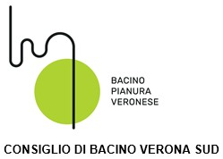

Regolamenti per la prevenzione e la repressione della corruzione e dell'illegalità: ​al momento NON sono stati adottati dall'ente regolamenti in materia di prevenzione e corruzione della trasparenza

Provvedimenti adottati dall'A.N.AC. ed atti di adeguamento a tali provvedimenti: ​al momento NON vi sono provvedimenti adottati dall'ANAC ed atti di adeguamento a tali provvedimenti in materia di vigilanza e controllo nell'anticorruzione

Atti di accertamento delle violazioni: al momento NON sono state accertate violazioni delle disposizioni di cui al D.Lgs 39/2013.

